ОТДЫХ В ЛЕСУ

КОСТЕР

Как сделать новое кострище:

лопаткой снимите дерн на площади примерно 1 метр на 1 метр;

разложите дерн вокруг землей вверх.

Костер считается затушенным, если землю можно безболезненно трогать рукой.

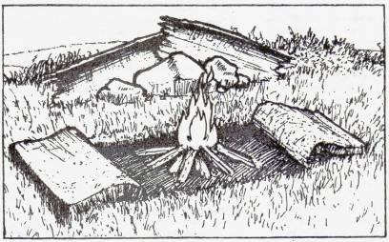
Перед уходом положите срезанный дерн на прежнее место и притопчите ногами.

ГРОЗА

На открытом пространстве человек может стать для молнии стоящим высотным объектом. Поэтому грозу на открытым пространстве надо пережидать, сидя или лежа вблизи высоких объектов (деревьев, столбов, башен). Расстояние до объекта должно быть примерно равным его высоте.

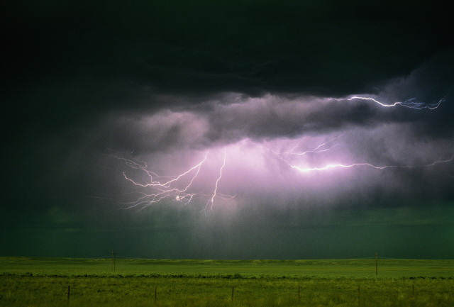
Гроза в лесу практически неопасна. Вероятность того, что молния попадет именно в то дерево, под которым вы укрылись, ничтожно мала.

ПОЖАР В ЛЕСУ

Не забывайте, что пожар проще предотвратить, чем потом, рискуя жизнь, его тушить.

Небольшой пожар можно остановить, сбивая пламя веником из зеленых ветвей, молодым деревцем, плотной тканью. Огонь надо сметать в сторону очага возгорания, небольшие языки пламени затаптывать ногами.

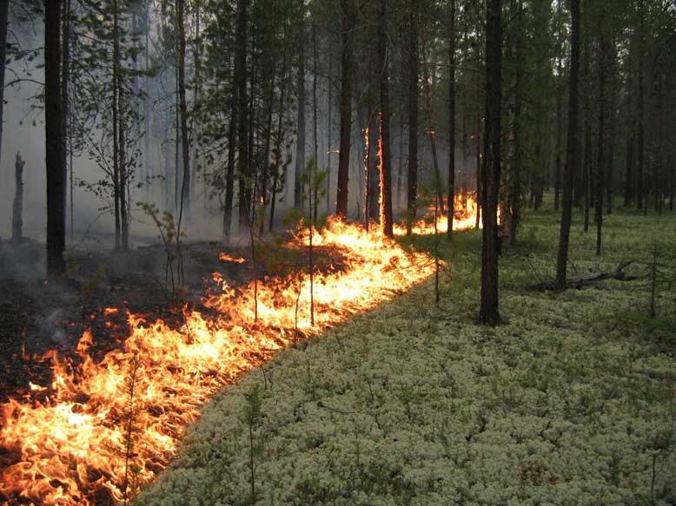
Уходите от пожара перпендикулярно направлению ветра и кромке пожара, по просекам, тропам, дорогам, полянам, берегам ручьев и рек. При сильном задымлении рот и нос прикройте мокрой ватно-марлевой повязкой, полотенцем, частью одежды.

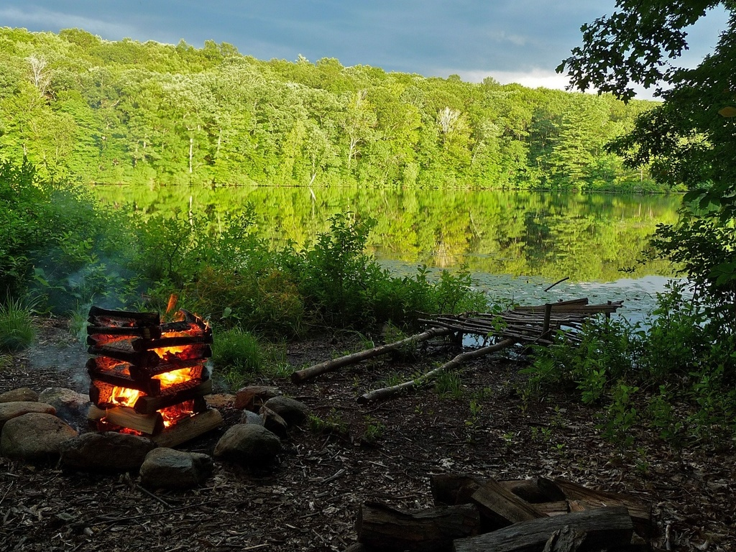

Нижнекамский филиал учебно-методического центра по гражданской обороне и чрезвычайным ситуациям Республики Татарстан



ПАМЯТКА
Отдых в лесу

Нижнекамск, 2013г.

